08-153031

教養学部統合自然科学科統合生命コース３年　木戸口　航

**結果**

**①**

フーリエ変換

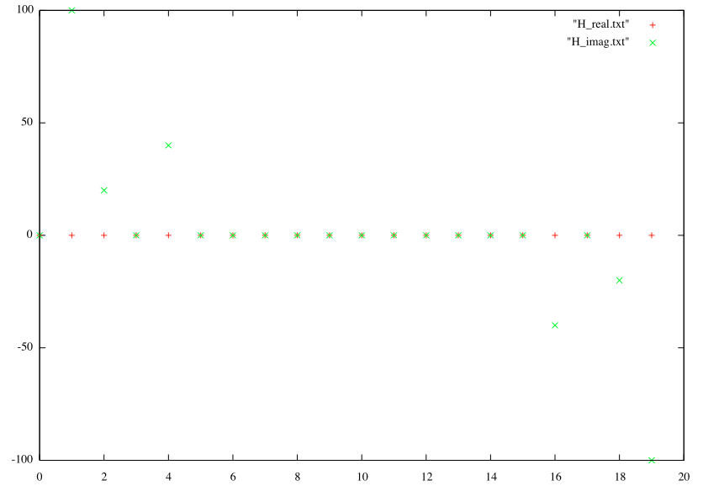

逆フーリエ変換との比較

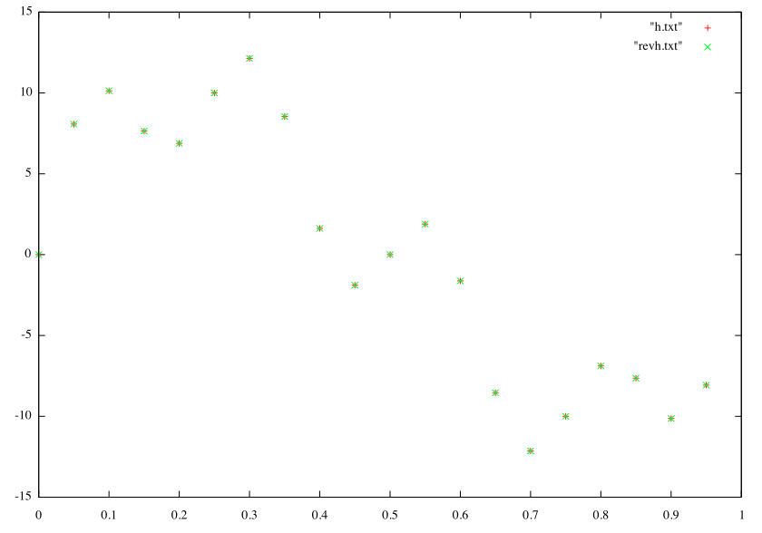

②

フーリエ変換

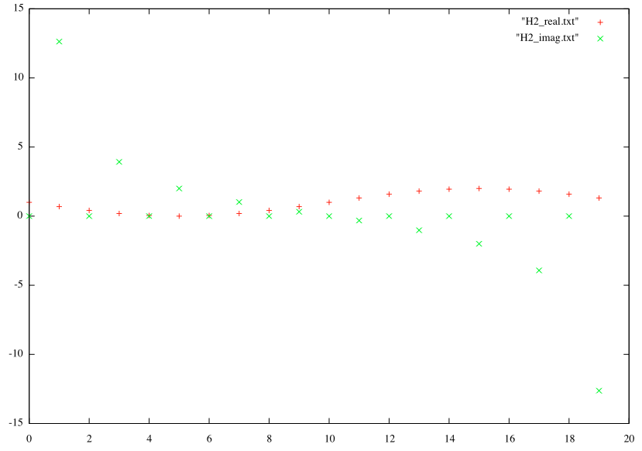

逆フーリエ変換との比較

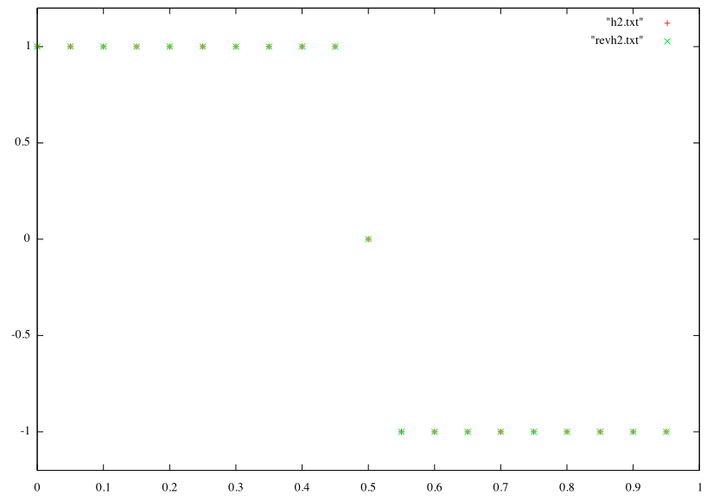

**ソースコード**

**①**

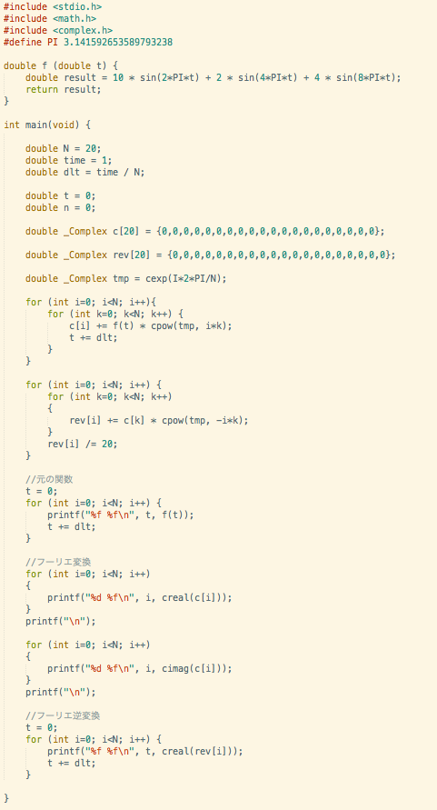

**②**

